

**Игра «Чей головной убор?»**

|  |  |  |  |  |  |  |
| --- | --- | --- | --- | --- | --- | --- |
|  |  |  |  |  |  |  |

|  |  |  |  |  |  |  |
| --- | --- | --- | --- | --- | --- | --- |
| **1** | **2** | **3** | **4** | **5** | **6** | **7** |

|  |  |
| --- | --- |
| **Определи, кто из этих людей – левша?**  P:\Наши Документы\Документы_Ирина\занятия\открытое занятие\профессии\83ff8bb87004a3bf0c09e88f9263774f.jpg | **Определи, кто из этих людей – левша?**  **P:\Наши Документы\Документы_Ирина\занятия\открытое занятие\профессии\83ff8bb87004a3bf0c09e88f9263774f.jpg** |

**Картинки к рассказу**

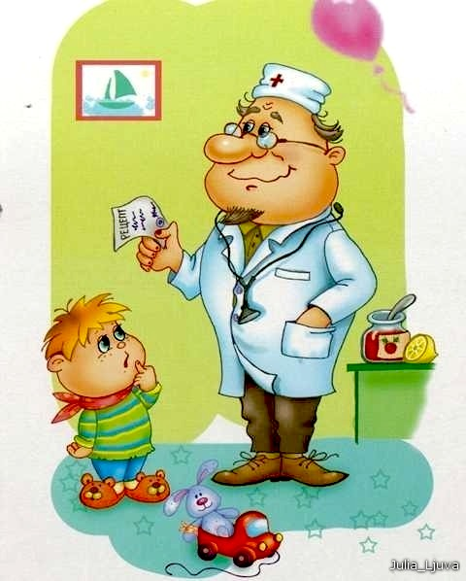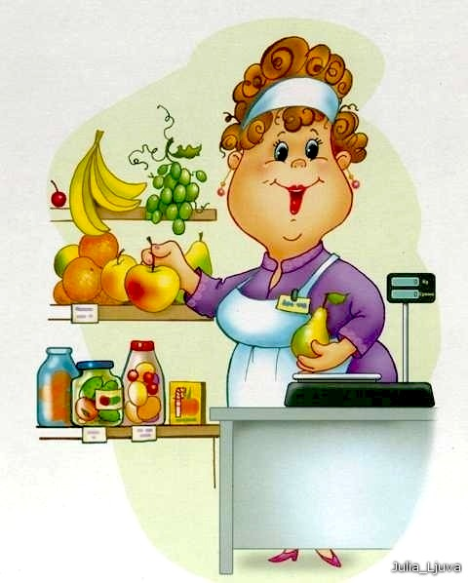

**Игра «Что общего и чем отличаются»**

